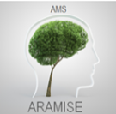**Je m’appelle :**

*~~N° SS~~* Né(e) le *~~jj/mm/aa~~*

**Je souffre d’une maladie neurologique RARE : l’AMS, Atrophie Multi-Systématisée**

*~~Une difficulté particulière à souligner ?~~*

Mon AIDANT(E) est : *~~(nature du lien)~~*

(*~~nom)~~* joignable au 06.11 22 33 44

Sa présence est indispensable pour vous aider à comprendre ma problématique de santé et toutes les contraintes associées.

**J’ai établi mes directives anticipées**

**Contacts :**

Médecin traitant :

Neurologue :

**Je suis une personne à risque de**

- chute, hypotension orthostatique

- fausse route,

- occlusion intestinale,

- incontinence urinaire ou rétention urinaire

**Je dois être aidé(e) pour**

- me déplacer

- manger et boire,

- aller aux toilettes

**Mon traitement :**

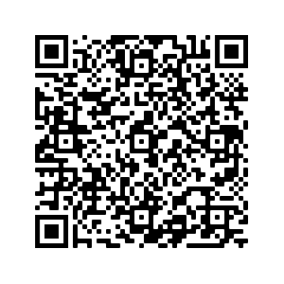**Le Centre de référence maladie rare de l’AMS**

Responsable au CHU de Bordeaux :

Professeur Wassilios Meissner

Tél. 05 57 82 14 20